RELATÓRIO DAS ATIVIDADES DO LAR NOSSA SENHORA DAS GRAÇAS, REALIZADAS DURANTE O EXERCÍCIO DE 2.020”-

O Lar Nossa Senhora das Graças, com sede à Rua Lorena, nº. 342, Bairro Santo Antonio, na cidade de Birigui, Estado de São Paulo, Cep:- 16.200-812, durante o ano de 2.020, atendeu nos meses de fevereiro de março em regime de Tempo Integral (TI), crianças em situação de risco, visando orientar, educar, encaminhar, oferecendo a elas melhores condições de vida, integrando-as à sociedade podendo usufruir de oportunidades e crescer como cidadão.
Deu-se continuidade ao Convênio celebrado em Julho de 2017, com a Secretaria Municipal de Educação. O convênio celebrado foi para 140 (cento e quarenta) crianças numa faixa etária de 04 meses a 03 anos e 11 meses com um percapta de R$.547,80, sendo essas filhos de operários, domésticas, autônomos, etc.
Os grupos foram distribuídos de acordo com a faixa etária sendo; Berçário I, Berçário II, Maternal I-A, Maternal I-B, Maternal II-A e Maternal II-B.
Quanto aos Recursos Humanos, contamos com um quadro de funcionários para a realização e desenvolvimento do programa que encontrou-se assim distribuído:- Funcionária Cedida Pela Prefeitura Municipal: 01 Dentista; Funcionários pagos através do Convênio Municipal: 01 Pedagoga, 01 Assistente Administrativo, 15 Monitoras, 02 Cozinheiras, 01 Auxiliar de Cozinha, 01 Lider de Cozinha, 01 Nutricionista, 02 Serviços Gerais, 01 Auxiliar Geral de Limpeza e 01 Estagiária; Funcionários pagos com Recursos Próprios: 01 Assistente Social, 01 Supervisora de Telemarketing, 01 Operadora de Telemarketing, 01 Mensageiro. No decorrer do ano houve capacitação e acompanhamento pedagógicos às funcionárias nas atividades desenvolvidas, como também, HTPC (Hora de Trabalho Pedagógico Conjunto) sendo uma hora semanal.
Quanto à Saúde, qualquer quadro que a criança apresentou ou em caso de acidente, foi socorrido imediatamente e a família comunicada. A entidade dispõe de um Gabinete Dentário onde uma profissional cedida pela Prefeitura Municipal (Secretaria de Saúde) atendeu duas unidades sendo; o Lar Nossa Senhora das Graças e a Escola Lucinda Araújo Pereira Giampietro, realizando tratamento e prevenção da cárie, duas vezes por semana.
Quanto ao Atendimento Psicológico, as crianças são encaminhadas à Secretaria de Assistência Social através do Projeto “Criando Asas”, como também no setor de saúde através do projeto Cemadi. Estes projetos oferecem atendimento lúdico, psicológico e fonoaudiólogo.
Quanto à Alimentação, foram realizadas na entidade quatro refeições diárias sendo; café da manhã, almoço, lanche e jantar. De acordo com a faixa etária foi servido uma alimentação adequada respeitando a necessidade de cada grupo e também seus costumes alimentares desde que não interfira no desenvolvimento da criança, oferecendo um cardápio rico em vitaminas e proteínas. Contamos com um lactário onde são preparadas mamadeiras, sucos, alimentação diferenciada numa faixa etária de 04 meses à 02 anos. A entidade possui uma Nutricionista no qual é responsável pela confecção e aplicação do cardápio, qualidade dos alimentos, higiene, organização da despensa, acompanhamento e orientação na distribuição das refeições, controle do desenvolvimento das crianças em peso e crescimento, avaliando as mesmas e comunicando a família as necessidades a serem tomadas para que não prejudique a saúde das crianças.
Quanto à Cultura e esporte, dispomos de 700 (setecentos) livros infantis variados podendo nossas crianças ter acesso aos mesmos, como também as monitoras se utilizaram para o desenvolvimento de suas atividades. Todas as salas possuem tv e dvd, onde são exibidos filmes educativos e recreativos. Temos também um tatame para a realização de atividades físicas entre outras. Aconteceu semanalmente a execução do hino nacional.
Quanto ao Lazer, pudemos contar com; playground, pátio aberto e fechado, quadra, passeios (sítio, cinema, shopping da klin Calçados, no quarteirão, no Recanto do Vovô, etc) sala de tv e dvd, brinquedoteca (casinha encantada, piscina de bolinhas, escorregador, mini-play, gangorra, cavalinhos, brinquedos diversos para faz de conta), centopéia, vinte motocas, blocos lógicos (baú pedagógico) cantinho da leitura, atividades com giz, sala de artes plásticas, linha de movimento, sala de histórias infantis, sala pedagógica, sala de música, dança, orações na capela, jogos, gincanas, brincadeiras livres no pátio (corre-cotia, coelhinho sai da toca, esconde-esconde, bola, etc.), ginástica, futebol, brinquedos pedagógicos (encaixe, modelagem, massa de modelar, dominó, sequência lógica, alinhavos, alfabeto em e.v.a, fantoches, fantasias, dedoches, avental de história, caixa do conto, caixa tátil, quebra-cabeça, pintura, etc.), caminhada, festas comemorativas, e teatro. Contamos agora também com uma cama elástica e um kit berçário.

As atividades desenvolvidas no decorrer do período foram as seguintes:

Mês de Janeiro
- Do dia 24 ao 31, Planejamento – organização das salas, confecção de tarjetas, decoração e a elaboração das grades.

Mês de Fevereiro
- No dia 03, houve a acolhida pela diretora Irmã Eunice, realizando um momento de oração. Em seguida a coordenadora pedagógica Alessandra Mantovan, abordou os seguintes temas:
-Projeto “Semeando amor”.
-Retomada das orientações das grades segundo as normas da BNCC.
-Organização das salas e entrega dos materiais que serão utilizados no decorrer do ano.
-Decoração da portaria para receber as crianças.
- No dia 04 – início das aulas.
- No dia 17 recebemos a visita de duas voluntárias da escola KUMON onde as mesmas realizaram um momento de contação de história para todas as salas.
- No dia 21 houve um baile de carnaval, todas as crianças estavam fantasiadas com roupas típicas. Houve muita dança com confetes e serpentinas.

Mês de Março
- No dia 02 houve a primeira reunião de pais na capela do CEI, Irmã Eunice acolheu a todos realizando a oração do Pai Nosso. Todas as funcionárias foram apresentadas às famílias. Em seguida a coordenadora tomou a palavra e alguns recados foram passados, como também, o regulamento interno do CEI. Após as famílias foram encaminhadas para as salas onde as educadoras prosseguiram a reunião.

Em decorrência do Covid 19, o CEI realizou diversas benfeitorias na conservação do prédio, tais como:
-Revisão e adequação do Projeto Contra Incêndio – Bombeiro,
-Colocação do forro PVC em dois salões de 18 x 8 mts, mais pintura,
-Pintura na quadra com desenhos pedagógicos e percurso,
-Pintura de todas as salas de aula, corredores e salas – secretaria, pedagógica e odontológica,
-Pintura externa da frente do CEI.

Devido a pandemia do COVID-19 no dia 17de março de 2020 o prefeito Cristiano Salmeirão publicou o decreto n°6.586 com medidas temporárias e emergenciais de prevenção de contágio da corona vírus. Neste documento está citando a suspensão das aulas presenciais a partir de 23 de março até nova determinação.
No dia 03 de abril recebemos orientações da secretaria de educação sobre a portaria n° 005/2020, para estarmos organizando a equipe de funcionários do CEI sobre a rotina de trabalhos a serem desenvolvidas no período vivenciado.
Ficou definido na portaria que no período de 23 de março a 06 de abril de 2020 seria a antecipação do recesso escolar do mês de julho. E a partir do dia 13 de abril, até segunda ordem deveríamos organizar atividades remotas para os pais realizarem com as crianças em casa, para promover adequações no calendário escolar 2020, conforme autorização contida no artigo 1°, da Medida Provisória n° 934, de 1° de abril de 2020, 4° do artigo 32, da Lei 9.394/1996 e Deliberação CEE n° 177, de 18 de março de 2020.
Todas as orientações foram passadas pelo grupo de WhatsApp das funcionárias do CEI, decidimos junto a coordenação que as atividades de reposiçãoseriam enviadas para as famílias pelo WhatsApp para que não houvesse nenhum contato físico com as famílias, foi criado um grupo para cada turma, onde as educadoras explicaram para as famílias que devido a pandemia as crianças iriam realizar as atividades em casa e como seria.
As educadoras prepararam as atividades as mesmas eram enviadas para a coordenadora por e-mail ou WhatsApp para serem revisadas, as atividades foram elaboradas de forma que as famílias conseguissem realizar todas as atividades e as mesmas estão sendo devolvidas pelo WhatsApp através de fotos, vídeos e relatos das famílias.
As atividades de reposição deram início no dia 13/04/2020, durante os primeiros meses tivemos uma boa participação das famílias na realização das atividades alguns pais justificaram que não estavam realizando porque a criança estava em outra cidade, algumas estão trabalhando e não tem tempo, assim o rendimento das RA passou a diminuir as educadoras constantemente enviam recados tantos nos grupos de WhatsApp como no particular das famílias incentivando como também ligam para o responsável perguntando porque não estão realizando as atividades e como é importante para a criança estar participando.
Disponibilizamos em nossa página do face book imagens das atividades e vídeos realizados pelas educadoras.
Realizamos as tabulações das atividades de reposição para controle da carga horária, e encaminhamos para a Supervisão de Ensino quando solicitado.
Na semana das crianças realizamos um drive thru entregamos uma sacolinha de doces para as crianças foi um momento maravilhoso as crianças estavam com muitas saudades e nós também.
No dia 06/04/2020 a secretária de educação realizou a abertura das inscrições para os alunos receberem o kit merenda as inscrições foram realizadas online, recebemos as orientações da secretária para montar os kits. Os mesmos foram entregues nas seguintes datas: 23/04, 25/06, 01/9, 26/10. Segue a listas em anexo.

RELATÓRIO DAS ATIVIDADES DE REPOSIÇÃO

A partir do mês de abril, recebemos um comunicado da secretária da educação que as atividades iriam ser realizadas de forma remotas.
Foram passadas as orientações da nossa coordenadora de como seriam realizadas as mesmas!
O nosso CEILAR NOSSA SENHORA DAS GRACAS optou por trabalhar via WhatsApp, formando um grupo com os pais / responsáveis para o encaminhamento das atividades, através de fotos, vídeos e relatos.
Já havia um grupo de WhatsApp entre eles, sendo assim pedimos para que uma mãe nos adicionasse no grupo, faltava alguns pais, tivemos que ir até o CEI para pegar os prontuários das crianças para adicionar os números de celular dos pais que não estavam no grupo. Enviamos um recado por áudio pedindo para cada mãe/pai/responsável se identificasse com o nome da criança.
No início as mães adoraram a ideia, pois diziam que as crianças já estavam com saudades da creche e dos amiguinhos, pois através das fotos e vídeos eles iriam matar um pouquinho da saudade. Naquele dia enviamos um vídeo das crianças fazendo atividades na creche onde tinha alguns alunos, para matar um pouquinho da saudade e incentivar os pais a participar. As mães relataram que as crianças amaram ver o vídeo. Muitas diziam que as crianças já acordavam cedo pedindo para ir a creche.
Fizemos também um vídeo com toda a equipe do LAR para postar no facebook e no grupo de whatsapp sobre a conscientização de ficar em casa. Os pais e as crianças amaram disseram que até se emocionou com o vídeo.
Através de áudio avisamos que a partir do dia 13/04 iriamos começar a enviar atividades no grupo de WhatsApp, e que precisávamos da colaboração de todos para trabalhar em conjunto nós as crianças e as famílias, pois a reposição de aulas dos alunos seria feita através dessas atividades elaboradas no CEI e desenvolvidas em casa com os pais, e se tivessem alguma dúvida podiam nos perguntar ou nos chamar no privado pois estaríamos à disposição de todos. Enviamos um vídeo de boas-vindas e em seguida as atividades.
No início enviávamos uma atividade por dia e os pais fazia a devolutiva através fotos, vídeos e relatos o primeiro mês foi um sucesso, muitos pais realizaram as atividades, e também nos relatava que as crianças estavam amando faze-las,
algumas tinham um pouco de dificuldade, mas mesmo assim realizavam, para o incentivo da realização enviávamos recadinhos agradecendo aos pais por estar colaborando nas atividades e também com dicas de como nos enviar as devolutivas.
Quando as crianças começaram a ficar em casa muitas mães nos disse que estava começando o desfralde, enviamos alguns materiais via whatsapp para ajudar no incentivo como histórias para contar as crianças e dicas para as mamães de como fazer este processo.
A partir do segundo mês começamos a perceber que os pais conseguiam nos enviar as devolutivas somente no final de semana, então decidimos enviar um áudio explicando que toda a atividade da semana seria enviada na segunda-feira e eles teriam o prazo de devolver até o domingo.
Foram poucos os pais que colaboraram nas devolutivas das atividades, no mês de abril e maio muitos fizeram, mas com o passar dos dias acho que eles viram que não teria fim a pandemia começaram a diminuir o envio das devolutivas, entramos em contato no particular para saber o motivo de não estar realizando as atividades tivemos muitas justificativas: pais em processo de separação; mãe trabalhando e o filho tinha que ficar com avó de 63 anos, pois o pai teve que ir para outra cidade trabalhar porque aqui perdeu o emprego; ficando na casa do pai que mora em outra cidade; pai que não colaborava na realização das atividades e a mãe trabalhando fora e quando chegava em casa tinha que fazer o serviço de casa e não dava para realizar a atividade com o filho; mãe trabalhando e disse que não tinha tempo para realizar a atividade; criança que fica com a avó e quando chega em casa já está dormindo; tem mais filhos na escola e tem que fazer atividade com eles também e como eles são maiores deu prioridade para fazer com os outros etc.
Nas devolutivas teve muitas mães que realizavam a atividade com muito capricho e criatividade, ao enviar as fotos muitas faziam montagem deixavam as fotos toda ilustrada e acrescentavam relatos do desenvolvimento das atividades, tinha mães que enviam as fotos sem nenhum relato, deixando a gente pensar que apenas fazia para tirar foto e nos enviar.
No dia 08/08 enviamos uma pesquisa feita pela prefeitura sobre o retorno de volta as aulas para que eles participassem, muitos pais disseram que se voltasse não iria mandar seu filho para a creche, pois disseram que está difícil, pois muitos não têm com quem deixar, mas a vida do filho é em primeiro lugar.
Durante esses meses também usávamos o grupo para enviar recados aos pais como:
- 09/04 - Enviamos um áudio avisando aos pais que no sábado dia 11/04 estaríamos no CEI para a entrega de ovos de páscoa para as crianças. Os pais disseram que as crianças amaram ir até lá nos ver e receber os ovos com o coelhinho;
- 19/04 – Retirada do kit merenda;
- 23/06 – Retirada do kit merenda, kit bucal, os uniformes e calçados;
- 28/07 – Campanha de vacinação contra sarampo;
- 17/08 – Recado sobre o programa agita galera, para que os pais realizassem uma atividade com seu filho, mas foram poucos que colaboraram;
- 06/10 - Enviamos um recadinho para que os pais participassem do nosso drive-thur para a retirada de uma lembrancinha especial do dia das crianças e juntamente com esta lembrancinha entregamos as toalhas de banho;
- 14/10 – Campanha de vacinação contra poliomielite;
- 24/10 – Retirada do kit merenda.
No decorrer desses últimos meses notamos a diminuição do envio das devolutivas e enviamos vários recados para incentivo da realização, para que não deixassem de realizar as atividades, pois sabemos da correria do dia a dia, mas é importantíssimo a realização das mesmas, pois no próximo ano eles irão para o maternal II e precisam estar em contato com a aprendizagem, mas são poucos que ainda está colaborando.

A entidade agradece a comunidade, a Prefeitura Municipal, benfeitores, funcionários, voluntários e amigos, enfim, a todos que direta ou indiretamente contribuíram de alguma forma para o auxílio na realização de nosso trabalho.
Que Deus abençoe a todos nossos parceiros, crianças, e que possamos sempre contar com corações generosos na busca de nosso objetivo que é a promoção humana e o resgate da cidadania.

Birigui-sp-, 17 de dezembro de 2.020.-

-FOTOS DAS ATIVIDADES-

Reforma da escada

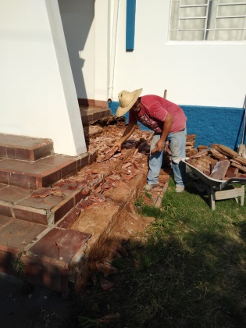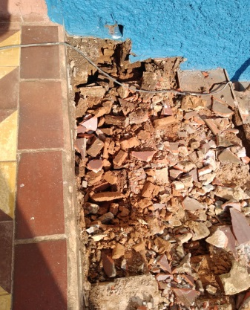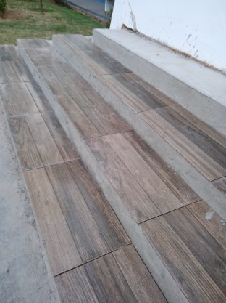
Reforma da escada

Pintura do prédio e páteo

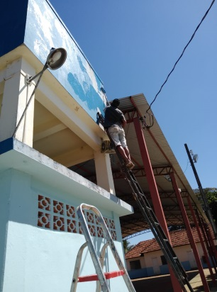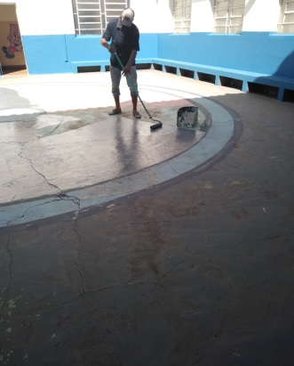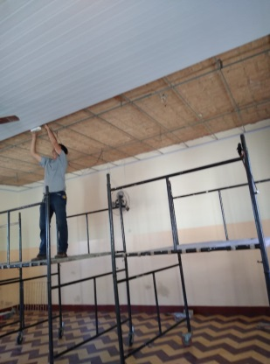
Reforma do Prédio

Pintura da fachada

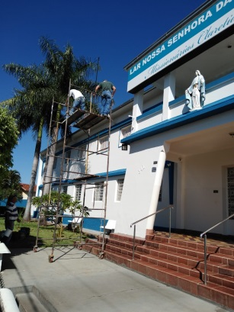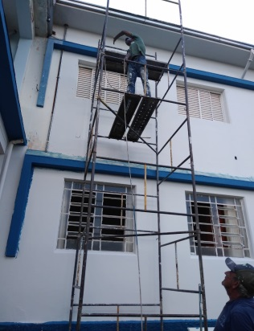
Entrega do kit merenda

Entrega do kit merenda

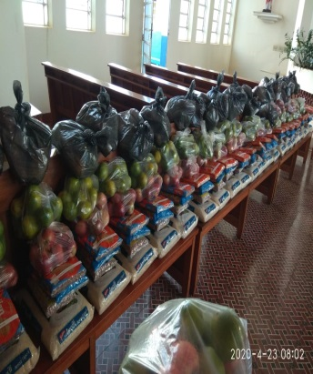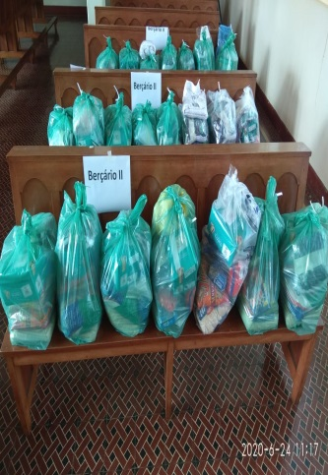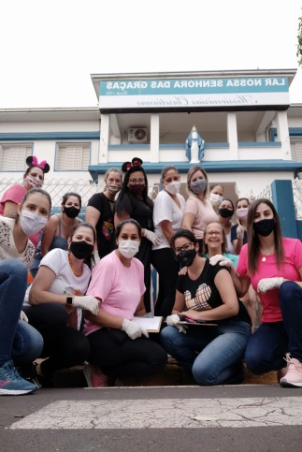

Drive Thru – dia das crianças

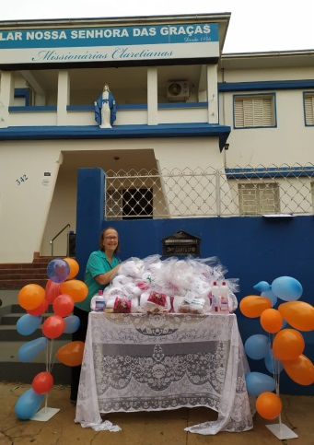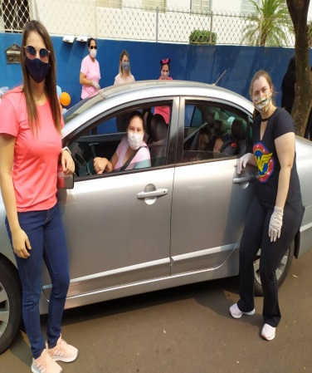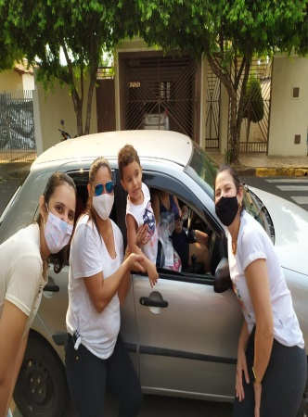

Drive-Thur dia das crianças

Drive-Thur dia das crianças

Drive-Thur dia das crianças

